1 | Прямоугольный параллелепипед описан около цилиндра, радиус основания которого равен 12. Объем параллелепипеда равен 115,2. Найдите высоту цилиндра | 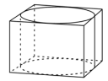
2 | В основании прямой призмы лежит прямоугольный треугольник с катетами 10 и 9. Боковые рёбра призмы равны 2/π . Найдите объём цилиндра, описанного около этой призмы | 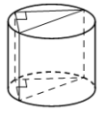
3 | Цилиндр и конус имеют общие основание и высоту. Высота цилиндра равна радиусу основания. Площадь боковой поверхности цилиндра равна $11\sqrt{2}$ . Найдите площадь боковой поверхности конуса | 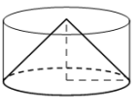
4 | Конус и цилиндр имеют общее основание и общую высоту (конус вписан в цилиндр). Вычислите объём конуса, если объём цилиндра равен 162. | 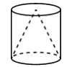
5 | Конус и цилиндр имеют общее основание и общую высоту (конус вписан в цилиндр). Вычислите объём цилиндра, если объём конуса равен 57.
6 | Конус вписан в шар (см. рисунок). Радиус основания конуса равен радиусу шара. Объём конуса равен 13. Найдите объём шара | 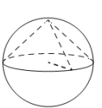
1 | Прямоугольный параллелепипед описан около цилиндра, радиус основания которого равен 12. Объем параллелепипеда равен 115,2. Найдите высоту цилиндра
2 | В основании прямой призмы лежит прямоугольный треугольник с катетами 10 и 9. Боковые рёбра призмы равны 2/π . Найдите объём цилиндра, описанного около этой призмы
3 | Цилиндр и конус имеют общие основание и высоту. Высота цилиндра равна радиусу основания. Площадь боковой поверхности цилиндра равна $11\sqrt{2}$ . Найдите площадь боковой поверхности конуса
4 | Конус и цилиндр имеют общее основание и общую высоту (конус вписан в цилиндр). Вычислите объём конуса, если объём цилиндра равен 162.
5 | Конус и цилиндр имеют общее основание и общую высоту (конус вписан в цилиндр). Вычислите объём цилиндра, если объём конуса равен 57.
6 | Конус вписан в шар (см. рисунок). Радиус основания конуса равен радиусу шара. Объём конуса равен 13. Найдите объём шара

